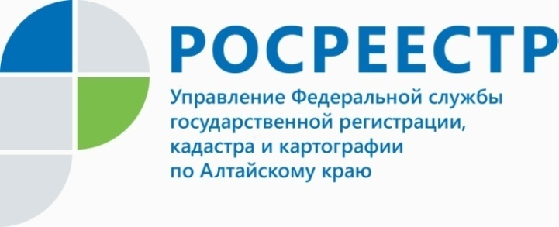
ПРЕСС-РЕЛИЗ

Информируем о размещении на сайте Росреестра промежуточных отчетных документов об определении кадастровой стоимости
в Алтайском крае

Краевым государственным бюджетным учреждением «Алтайский центр недвижимости и государственной кадастровой оценки» (г. Барнаул, ул. Кирова, 25А) в рамках проведения государственной кадастровой оценки подготовлены промежуточные отчетные документы (Проект отчета) об определении кадастровой стоимости всех видов объектов недвижимости (за исключением земельных участков), а также земельных участков категории земель сельскохозяйственного назначения, земельных участков категории земель промышленности, энергетики, транспорта, связи, радиовещания, телевидения, информатики, земель для обеспечения космической деятельности, земель обороны, безопасности и иного специального назначения на территории Алтайского края по состоянию на 01.01.2019.
Проект отчета размещен на официальном сайте Росреестра в разделе «Фонд данных государственной кадастровой оценки» https://rosreestr.ru/wps/portal/cc_ib_svedFDGKO).
Промежуточные отчетные документы размещены на официальном сайте краевого государственного бюджетного учреждения «Алтайский центр недвижимости и государственной кадастровой оценки» (http://altkadastr.ru/services/realtor/).
Дата окончания приема замечаний к Промежуточным отчетным документам – 13.08.2019
Дата окончания ознакомления с Промежуточными отчетными документами – 23.08.2019
В соответствии с положениями статьи 14 Федерального закона от 03.07.2016 № 237-ФЗ «О государственной кадастровой оценке» (далее – Закон о кадастровой оценке) замечания, связанные с определением кадастровой стоимости,
к промежуточным отчетным документам (далее – Замечания к промежуточным отчетным документам) представляются любыми заинтересованными лицами
в течение пятидесяти дней со дня размещения в фонде данных государственной кадастровой оценки (далее – Фонд данных) сведений и материалов, указанных
в части 12 статьи 14 Закона о кадастровой оценке.
Обращаем внимание, что Замечания к промежуточным отчетным документам могут быть представлены в Краевое государственное бюджетное учреждение «Алтайский центр недвижимости и государственной кадастровой оценки (далее – Бюджетное учреждение) или многофункциональный центр предоставления государственных и муниципальных услуг лично, почтовым отправлением
или с использованием информационно-телекоммуникационных сетей общего пользования, в том числе сети «Интернет», включая портал государственных
и муниципальных услуг.
Днем представления Замечаний к промежуточным отчетным документам считается день его представления в Бюджетное учреждение или Многофункциональный центр, день, указанный на оттиске календарного почтового штемпеля уведомления о вручении (в случае его направления почтовой связью), либо день его подачи с использованием информационно-телекоммуникационных сетей общего пользования, в том числе сети «Интернет», включая портал государственных и муниципальных услуг.
Замечание к промежуточным отчетным документам наряду с изложением
его сути должно содержать:
1) фамилию, имя и отчество (последнее – при наличии) физического лица, полное наименование юридического лица, номер контактного телефона, адрес электронной почты (при наличии) лица, представившего Замечание к промежуточным отчетным документам;
2) кадастровый номер и (или) адрес объекта недвижимости, в отношении определения кадастровой стоимости которого представляется Замечание промежуточным отчетным документам;
3) указание на номера страниц промежуточных отчетных документов,
к которым представляется замечание (по желанию).
К Замечанию к промежуточным отчетным документам могут быть приложены документы, подтверждающие наличие ошибок, допущенных при определении кадастровой стоимости, а также декларация о характеристиках объекта недвижимости.
Замечания к промежуточным отчетным документам, не соответствующие требованиям, установленным статьей 14 Закона о кадастровой оценке, не подлежат рассмотрению.
Иная форма представления Замечаний к промежуточным отчетным документам заинтересованными лицами (в том числе предоставление замечаний
к Промежуточным отчетным документам в Росреестр или Управление Росреестра по Алтайскому краю) действующим законодательством не предусмотрена.
____________________________________________________________________________________________
Об Управлении Росреестра по Алтайскому краю
Управление Федеральной службы государственной регистрации, кадастра и картографии по Алтайскому краю (Управление Росреестра по Алтайскому краю) является территориальным органом Федеральной службы государственной регистрации, кадастра и картографии (Росреестр), осуществляющим функции по государственной регистрации прав на недвижимое имущество и сделок с ним, по оказанию государственных услуг в сфере осуществления государственного кадастрового учета недвижимого имущества, землеустройства, государственного мониторинга земель, государственной кадастровой оценке, геодезии и картографии. Выполняет функции по организации единой системы государственного кадастрового учета и государственной регистрации прав на недвижимое имущество, инфраструктуры пространственных данных РФ. Ведомство осуществляет федеральный государственный надзор в области геодезии и картографии, государственный земельный надзор, государственный надзор за деятельностью саморегулируемых организаций кадастровых инженеров, оценщиков и арбитражных управляющих. Подведомственное учреждение Управления - филиал ФГБУ «ФКП Росреестра» по Алтайскому краю. Руководитель Управления, главный регистратор Алтайского края - Юрий Викторович Калашников.
Контакты для СМИ
Юлия Морозова
пресс-секретарь Управления Росреестра по Алтайскому краю
+7 913-247-86-04
+7 (3852) 29 17 27
22press_rosreestr@mail.ru
www.rosreestr.ru 656002, Барнаул, ул. Советская, д. 16

